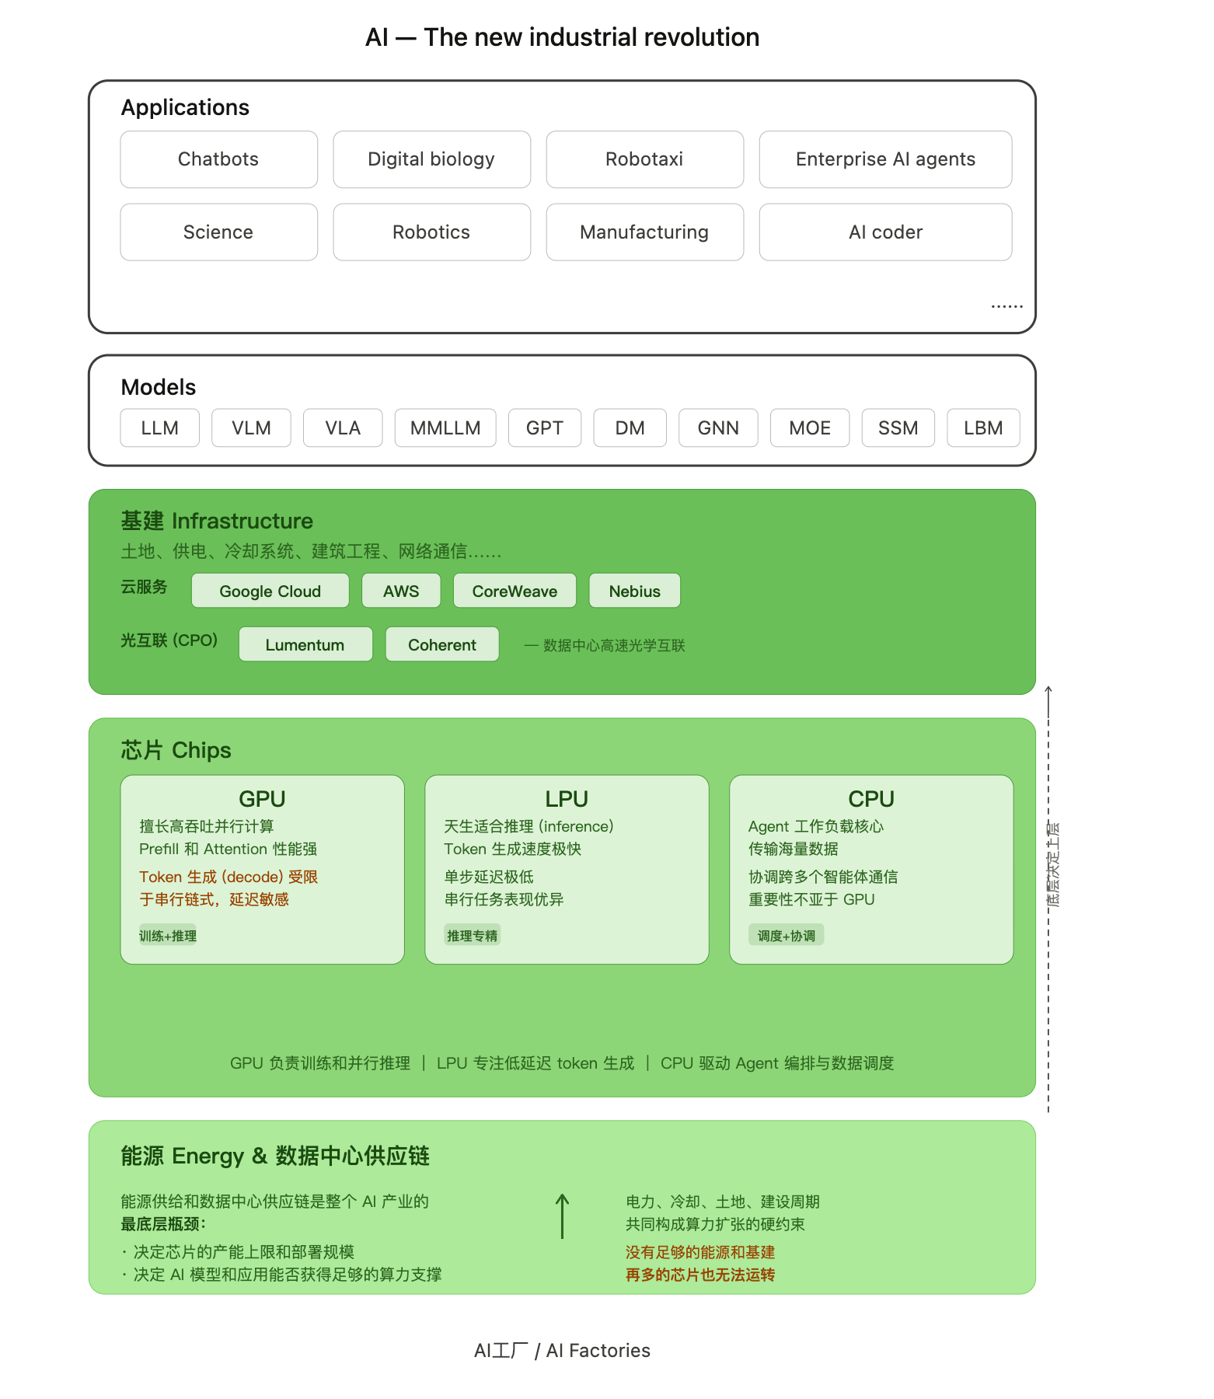
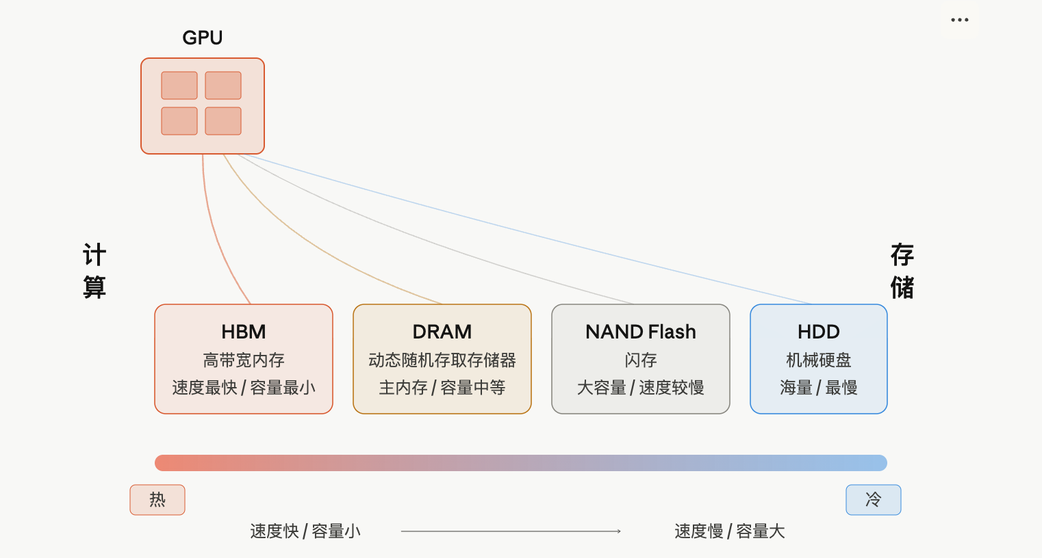

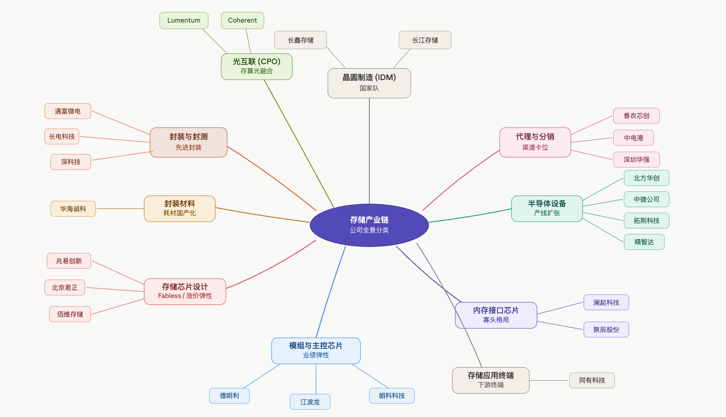

整个瓶颈链条是：设备不够 → 封装产能上不去 → HBM/芯片出不来 → 算力不够用。其中先进封装是最卡脖子的一环，因为 HBM、GPU、CPO 三大方向同时在抢封装产能，而扩产需要时间。对应到你的持仓，通富微电、长电科技、深科技这组"封装三剑客"正好处在最紧缺的位置上。

